ЛАБОРАТОРНА РОБОТА № 3

БУДОВА І ПРИНЦИП РОБОТИ ВИСОКОВАКУУМНИХ ПАРОСТРУМИННИХ ТА ДИФУЗІЙНИХ НАСОСІВ. ВАКУУМНА УСТАНОВКА З МЕТАЛЕВИМ ДИФУЗІЙНИМ НАСОСОМ ДЛЯ ОТРИМАННЯ ВИСОКОГО ВАКУУМУ

Мета роботи - вивчення будови і принципу роботи металевого дифузійного
вакуумного насоса, вивчення будови вакуумної установки
для отримання високого вакууму, правил її експлуатації і
техніки безпечної роботи, отримання навичок пуску і зупин-
ки як високовакуумного насоса, так і вакуумної установки.

Обладнання, з якого складається лабораторна установка: камера відкачки для проведення технологічних операцій; дифузійний насос ММ-40А; двоступінчастий пластинчасто–статорний насос ВМ-461М; латр для регулювання напруги живлення підігрівача; вентиль для відокремлення дифузійного насоса від камери відкачки.

Зауваження ! Перед виконанням роботи необхідно повторити правила пуску, експлуатації і зупинки обертових насосів попереднього вакууму, а також вимірювання тиску за допомогою термопарного манометра (див. лаб. роб. № 1, 2).

Будова і принцип роботи високовакуумних пароструминних та
дифузійних насосів

Робота обертових насосів для отримання попереднього(низького) вакууму базується на використанні закону Бойля–Маріотта. Граничний тиск таких насосів не менший $1⋅{\text{10}}^{−3}$ тор. Причиною цього факту є наявність шкідливого простору та ущільнень між пластинами насосів. Якщо ж необхідно отримати вакуум з меншим тиском, то використовують вакуумні нососи, робота яких грунтується на інших фізичних явищах, таких як внутрішнє тертя(в’язкість) або дифузія газів. У відповідності з молекулярно–кінетичною теорією ці явища обумовлені передачею імпульсу від молекул, що знаходяться в більш рухливому шарі струменя, молекулам шару, який рухається повільніше, а тепловий рух призводить до змішування молекул сусідніх шарів. Насоси, в яких використовується в’язкість газів, називаються пароструминними, а при використанні дифузії – дифузійними. Головними елементами таких насосів є: 1) сопло; 2) робоча рідина; 3) нагрівач; 4) охолоджувач.

Рівняння Бернуллі. Якщо робоча речовина(рідина, чи її пара) переміщується через трубку зі змінним поперечним перерізом(див. рис.1 ), то виникає різниця тисків, яку можна визначити за рівнянням Бернуллі:
$p_{1}−p_{2}=\frac{1}{2}ρ(ϑ_{2}^{2}−ϑ_{1}^{2})$,
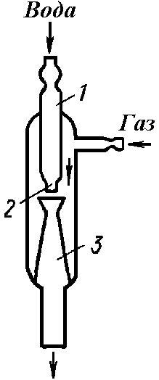
Рис.1 Рис.2 де $ρ$– густина робочої речовини, $ϑ_{1}$та $ϑ_{2}$– швидкості в перерізі $s_{1},s_{2}$, відповідно.
Як видно із залежності тиску уздовж трубки (рис.1), у місці звуження тиск понижений. Якщо приєднати до цього місця відкачувальну камеру, то газ, що знаходиться там, почне рухатися разом з рідиною в результаті захоплення струменем робочої речовини з причини внутрішнього тертя. Робочою речовиною може бути вода або її пара, чи пара спеціального вакуумного масла.
Насоси, в яких робочою рідиною є вода, називаються водоструминними (рис.2). Водоструминні насоси мають граничний тиск ~ 5 тор. Це високий тиск, що відповідає низькому вакууму, але позитивною якістю таких насосів є велика швидкодія ~ 0,1л/с і проста конструкція.
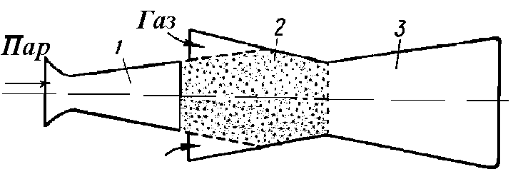
Для отримання більш високого вакууму і великої швидкодії використовують пароежекторні насоси. Одним з головних елементів цих насосів є ежектор. Ежектор – це надзвукове сопло, що розширюється по довжині(див. рис.3). Струмінь пари, що виходить з сопла 1, потрапляє в камеру 2, де розширюється. Форму сопла вибирають таку, щоб пара, яка виходить з нього, мала швидкість більшу ніж швидкість звука. На межі струменя виникає турбулентний шар, де молекули пари інтенсивно перемішуються з молекулами газу відкачувальної камери і отримують імпульс в напрямі руху струменя. Парогазова суміш з камери змішування 2 потрапляє до дифузора 3, що розширюється і де швидкість потоку зменшується, а тиск збільшується. Насос з ежектором має велику швидкодію (50 –100 л/с) в межах тиску ${\text{10}}^{−1}−{\text{10}}^{−2}$тор, тобто в області, де обертові пластинчаті насоси мають граничний тиск.
Рис.3
У зв’язку з цим ежекторні насоси розміщують між високовакуумним і насосом попереднього вакууму, а для отримання ще меншого тиску їх роблять багатоступінчастими, тоді граничний тиск знижується до ${\text{10}}^{−3}−{\text{10}}^{−4}$тор. До недоліку слід віднести залежність швидкодії насоса від тиску газу. В дифузійних насосах зниження тиску виникає в результаті дифузії молекул газу, що знаходиться у вакуумній камері, з молекулами струменя пари робочої рідини. Швидкодія дифузійного насоса не залежить від тиску газу, що вигідно відрізняє його від ежекторного. Для створення струменя пари використовують нагрівач робочої рідини, а щоб не виникали витрати пари, застосовують холодильник, на стінках якого пара робочої рідини конденсується і стікає до резервуару. Молекули газу, захоплені струменем пари, скупчуються біля випускного патрубка. Таким чином біля випускного патрубка тиск газу, що відкачується, стає більшим ніж тиск у камері відкачки. Щоб не виникав зворотний рух молекул до камери, на випускному патрубку необхідно зробити тиск нижчий, ніж тиск скупчених молекул за допомогою насоса попереднього вакууму. Отже дифузійні насоси, як і пароструминні, не працюють без додаткових(обертових) насосів, причому за допомогою останніх треба створити тиск менший ніж тиск, що створюється дифузійним насосом, чи пароструминним на випускному патрубку, тобто граничний тиск обертових насосів обов’язково повинен бути нижчим за випускний тиск високовакуумного насоса.
Типова залежність швидкодії дифузійного насоса від тиску наведена на рис.4.
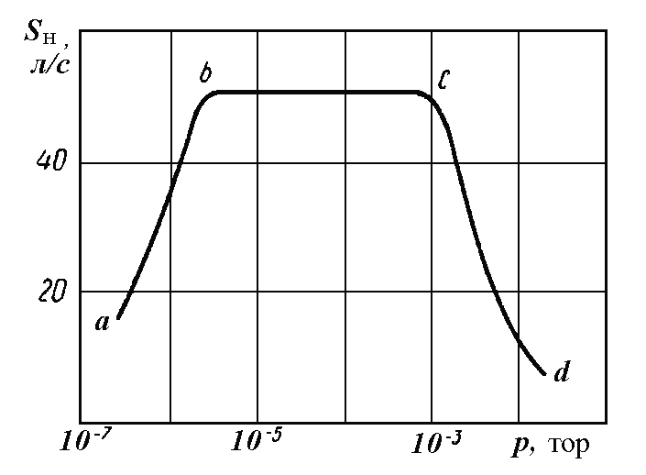
Рис. 4

Процес дифузії газу в струмінь пари не залежить від тиску на випускному патрубку, тому швидкодія насоса в широких межах залишається постійною. Зменшення швидкодії при низькому тиску(відрізок ab) обумовлене головним чином зворотною дифузією газу через струмінь пари, а при високому тиску(відрізок cd) – відривом струменя від стінок насоса, що супроводжується перетіканням газу від випускного патрубка до вакуумної камери.

Вимоги до робочої рідини пароструминних та дифузійних насосів
До робочої рідини насосів ставлять такі вимоги: 1) вона повинна мати якомога меншу пружність пари при кімнатній температурі і якомога більшу – при температурі кипіння; 2) бути стійкою до розкладання на фракції при нагріванні; 3) якомога менше розчиняти гази; 4) хімічно не реагувати з газами, що відкачуються і з конструктивними матеріалами насосу; 5) мати малу теплоту пароутворення.
Вибрати рідину, яка б задовольняла всі ці вимоги, складно.
У вітчизняних високовакуумних насосах використовують три типи масел: нафтового походження(вазелінові масла ВМ–1, ВМ–2,ВМ–5); складні ефіри органічних кислот(октойлі ОФ і ОС – ізооктилові ефіри фталевої і себацинової кислот) і силіконові (кремнійорганічні з’єднання марок ВКЖ–94А і ВКЖ–94Б).
Вазелінові масла мають низьку пружність пари (${\text{10}}^{−8}−{\text{10}}^{−9}$тор при ${\text{20}}^{o}$С), але вони не стійкі до термоокислювальних процесів, а також неоднорідні за складом. Вони є сумішшю фракцій з різною молекулярною вагою і з цієї причини не мають визначеної точки кипіння. При перегріві масло розкладається і в робочій рідині з’являються легкі фракції, що призводить до збільшення граничного тиску насоса. При взаємодії з атмосферним повітрям гаряче масло окислюється і утворюється смолянистий наліт на внутрішніх деталях насоса, який важко видалити.
Октойлі мають підвищену пружність пари (${\text{10}}^{−6}−{\text{10}}^{−7}$тор при ${\text{20}}^{o}$С) у порівнянні з вазеліновим маслом, але вони не є сумішшю різних фракцій. Недоліками октойлів є низька термічна і окислювальна стійкість, а також нестійкість до взаємодії з вологою.
Силіконові масла мають високу термоокислювальну стійкість і смолистих відкладень на внутрішніх поверхнях насосів при окислинні не утворюється. Вони стійкі при робочій температурі до взаємодії з атмосферним повітрям. Пружність пари вітчизняних силіконових масел досягає ${\text{10}}^{−8}$ тор при ${\text{20}}^{o}$С.
Загальним недоліком усіх вакуумних масел є розчинність газів, можливість розкладання і в зв’язку з цим обмеженість терміну використання, непостійність параметрів у процесі роботи внаслідок неоднорідності складу.

Будова і принцип роботи металевого дифузійного насоса ММ-40А

Дифузійний насос ММ-40А є двоступінчастим, його поздовжній розріз наведено на рис. 5. Конструктивно насос складається з трьох коаксіально розміщених металевих циліндричних паропроводів. Два внутрішніх циліндри з одного кінця мають сопло, а другий кінець занурений в резервуар з робочою рідиною(вакуумним маслом). Зовнішній циліндр приєднується відкритим кінцем до відкачувальної камери, а частина його поверхні охоплена камерою водяного охолодження.
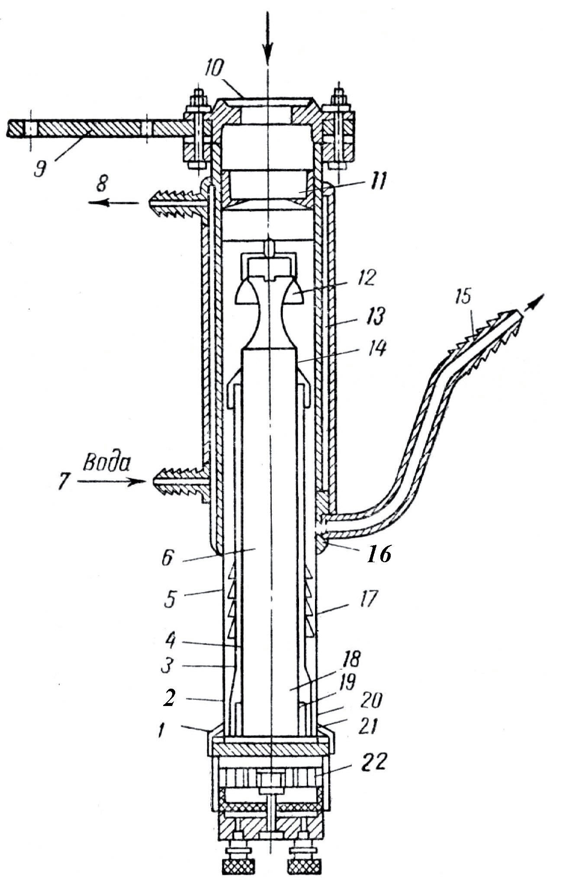

Рис. 5

Пара, що утворюється при нагріванні в резервуарі 1, який ще називають загальним випарником робочої рідини (вакуумне масло), потрапляє до дифузійних сопел 12, 13 через самостійні канали. До верхнього сопла вона потрапляє через перший внутрішній циліндр-паропровід 6, тоді як до нижнього – через другий циліндр 3, до якого пара надходить через кільцеву щілину, що створена між ними в розширенні циліндру 3. Між корпусом насоса (зовнішній циліндр) 5 і другим циліндром створена камера 20 у вигляді вузької кільцевої щілини, куди стікає масло після конденсації на внутрішній поверхні охолоджувача 13. Насос охолоджується водою, що підводиться під тиском обов’язково до патрубку 7 і відводиться через патрубок 8. Вода повинна бути чистою, щоб при експлуатації не засмічувати осадками охолоджувач, який є вузьким проміжком між корпусом насоса і водяною оболонкою. З камери 20 масло перетікає через невеликі отвори до камери 21, а потім таким же чином до камери 19 і, нарешті, до центральної камери 18 загального для всіх камер випарника-резервуара 1. Камери 19, 21 відокремлені спеціальним розподільним циліндром 2 у вигляді стакана з невеликими отворами в нижній частині для перетікання масла. За такої будови насоса виникає розгонка масла при нагріванні, тобто відокремлення легких фракцій масла, спочатку розрідження газу буде створюватись першим ступенем насоса під дією струменя пари легких фракцій масла з сопла 14, а потім другим ступенем під дією струменя пари більш важких фракцій масла з верхнього сопла 12. Такий насос може працювати з менш стійким маслом і забезпечувати порівняно достатній граничний тиск. Щоб зменшити зворотній потік пари масла, що нагрівається в камері 20, над нею встановлені манжети 17, і розміщені дещо нижче отвору 16 випускного патрубка 15. Для зменшення граничного тиску між впускним отвором насоса 10 і високо вакуумним соплом 12 розміщений дефлектор 11. Потік пари масла, що потрапляє на поверхню дефлектора, віддзеркалюється, а також частково конденсується, це зменшує проникнення його до вакуумної системи. Нагрівання масла виконується плоским нагрівачем-електроплиткою 22 з відкритою спіраллю. Центральна частина випарника, де скупчуються найбільше важкі фракції масла, повинна нагріватися дещо більше, ніж інші частини. З цією метою у випарнику розміщують металеву шайбу, що має посередині виїмку. Розігрівається насос, тобто виходить на робочий режим через 20-25 хв. після підключення нагрівача. Спочатку роботи насоса може виникати інтенсивне газовиділення з масла, але через 20-40 хв. насос починає працювати на повну потужність. Щоб запобігти газовиділенню, потрібно після вимикання нагрівача утримувати насос під вакуумумом. Закріплюється насос спеціальною полицею 9 .

Правила запуску і зупинки дифузійних насосів. Правила безпеки при виконанні роботи
Пароструминні й дифузійні насоси не можуть працювати без попереднього вакууму, тому потрібно додержуватись таких правил запуску і зупинки:
- Запустити обертовий насос попереднього вакууму відповідно до правил запуску пластинчатих обертових насосів(див. Лаб. робота. № 1).
- Провести відкачку вакуумної системи до тиску, що дорівнює 0,08 тор.
- Приєднати електричну плитку до низу дифузійного насоса і закріпити її за гвинти легким повертанням.
- Повернути ручки латра, що розміщений на стенді, проти ходу годинникової стрілки в крайнє положення і приєднати шнур електричної плитки до розетки, що знаходиться біля латра на стенді.
- Латром виставити напругу 110 В, за показаннями вольтметра. Свідченням живлення електроплитки буде протікання струму, що покаже стендовий амперметр.
- Після вмикання живлення електроплитки треба обережно поводитися біля насоса і не торкатися до відводів плитки, оскільки вони знаходяться під напругою.
- Після закінчення вимірів необхідно зняти напругу живлення електроплитки за допомогою латра так, щоб струм знизився до нуля.
- Від’єднати шнур електричної плитки від розетки і через 2 хв. обережно, користуючись азбестовими ручками, щоб не обпектися, від’єднати плитку від насоса.
- Роботу обертового насоса не припиняють до тих пір, поки тиск у вакуумній системі зросте до 0,01 тор.

З а в д а н н я 1. Замалювати схему вакуумного устаткування стенду, де виконується робота, з використанням відповідних конструктивних вимірів вакуумпроводів і умовних позначень елементів.
З а в д а н н я 2. Вивчити призначення деталей і вузлів установки.
З а в д а н н я 3. Вивчити правила безпеки при роботі за стендом.
З а в д а н н я 4. Вивчити правила запуску і зупинки насосів, що використовуються для отримання високого вакууму на стенді.
З а в д а н н я 5: а) заповнити вакуумну систему атмосферним повітрям : для цього спочатку зняти затискувач на гумовому трубопроводі, що з’єднує впускний патрубок обертового насоса з атмосферою, потім зняти затискувач на гумовому трубопроводі, що з’єднує вакуумну систему з впускним патрубком обертового насоса; слід уважно це робити і тільки за такою послідовністю, щоб не привести до прориву вакуумного масла, що знаходиться в механічному насосі, у вакуумну систему. - Порушення вказаної послідовності може вивести механічний насос з ладу і забруднити маслом з насоса вакуумну систему; б) після заповнення вакуумної системи повітрям поставити обидва затискувачі знову в затиснуте положення на тих же трубопроводах.
З а в д а н н я 6. Після виконання попереднього пункту ввімкнути механічний насос, натиснувши на кнопку пуску або перевівши перемикач пуску насоса в верхнє положення, і поступово, протягом 1 хв., порціями (то затискуючи, то відпускаючи) зняти остаточно затискувач, що з’єднує вакуумну систему з впускним патрубком обертового насоса: другий затискувач зостається у затиснутому положенні протягом всієї відкачки, тобто тільки коли працює механічний насос.

Зауваження ! Уважно перевірити положення затискувачів і повторити порядок роботи з ними.
З а в д а н н я 7. Підготувати термопарний манометричний перетворювач до вимірювання і ввімкнути вакуумметр. Провести вимірювання зменшення тиску у вакуумній камері за допомогою термопарного манометра через кожні 2 хвилини. Для виконання цього завдання необхідно: 1) ознайомитись з вакуумметром ВИТ -1А або ВТ–2, 2) перевести тумблер “ Струм нагріву - вимірювання “ в положення “ Струм нагріву “ і виставити величину робочого струму термопарної лампи, це значення занести до протоколу; 3) перевести тумблер “Струм нагріву - вимірювання “ в положення “Вимірювання“ і провести виміри. Значення тиску, що відповідають вимірам Т.Е.Д.С., визначити за допомогою градуювальної кривої, що розміщена на стенді.
З а в д а н н я 8. Коли стрілка приладу термопарного манометричного перетворювача дійде до позначки 3 мв., запустити дифузійний насос, продовжуючи виміри тиску. Для запуску дифузійного насоса необхідно приєднати до нього знизу нагрівач і закріпити незначним провертанням, а потім подати напругу живлення за допомогою латра(не більше 110 в.).
З а в д а н н я 9. Вимірювання тиску продовжити, доки стрілка приладу дійде до позначки 10 мв. Дані вимірювань занести до таблиці в звіті. Після закінчення вимірювань знизити напругу нагрівача до нуля і вимкнути його, а потім від’єднати від насоса. Обертовий насос залишається в працюючому стані до того часу, поки тиск у вакуумній камері збільшиться до 0,1тор, а робоча рідина охолоне до кімнатної температури.
З а в д а н н я 10. Поставити затискувач, що з’єднує вакуумну систему з впускним патрубком обертового насоса знову в затиснуте положення і тільки потім вимкнути обертовий насос. Після цього зняти затискувач, що з’єднує впускний патрубок обертового насосу з атмосферою, щоб насос не знаходився під дією вакууму, що є в трубопроводі до затискувачів. Перший затискувач при цьому повинен залишатися в затиснутому положенні.
З а в д а н н я 11. Побудувати криву відкачки - залежність тиску в камері від часу відкачки, використовуючи дані вимірювань; для зручності на осі тиску використати логарифмічний масштаб (див. Додаток). Скласти звіт про виконання роботи. Підготувати відповіді на контрольні запитання.

Зразок звіту про виконання лабораторної роботи

Звіт з лабораторної роботи 3 “ Назва роботи ... “

10 квітня 200_ р. Робота виконана на стенді №

Наводять схему вакуумної системи , необхідні формули , таблиці з даними вимірів , графіки залежностей відповідно до завдання і висновки.

Виконавець _____________ Викладач _______________

Для отримання заліку окрім звіту потрібно відповісти на контрольні запитання, відповіді можна привести в письмовому вигляді.

Контрольні запитання

1. Пояснити будову і принцип роботи водоструминного насоса.
2. Пояснити будову і принцип роботи пароструминного насоса.
3. Пояснити будову і принцип роботи дифузійного насоса.
4. Назвати позитивні і негативні якості пароструминного і дифузійного на-
сосів ?
5. Пояснити вид залежності швидкодії дифузійного насоса від тиску газу ?
6. Написати рівняння Бернуллі і пояснити його використання?
7. Назвати головні елементи, з яких складаються пароструминні насоси?
8. Назвати призначення цих головних елементів?
9. Як визначають величину тиску газу , що знаходиться у вакуумній систе-
мі, за допомогою термопарного манометру?
10. Що називають ежектором?
11. Пояснити будову, принцип роботи і призначення ежектора?
12. Навести значення головних характеристик дифузійного
насоса ММ-40А?
13. Які вимоги ставляться до робочої рідини, на які параметри насоса
ці вимоги впливають ?
14. Правила запуску і зупинки високовакуумної установки.
15. Пояснити вид кривої відкачки.

Література для самостійного вивчення

1. Розанов Л.Н. Вакуумная техника. - М.: Высшая школа , 1990. - 320 с.
2. Ворончев Т.А., Соболев В.Д. Физические основы электровакуумной
техники. -М.: Высшая школа , 1967. - 352 с.
3. Королев Б.И. и др. Основы вакуумной техники. -М.: Наука , 1975. - 464 с.
4. Шепилко Е.В. Методические указания к курсовому проектированию по
разделу “Вакуумная техника“ курса ФОИС.-Харьков: ХИИГХ, 1991.-40с.
5. Шепілко Є.В. Методичні вказівки до лабораторної роботи № 1 з курсу
“Вакуумна техніка“. - Харків: ХДАМГ, 2001.
6. Шепілко Є.В. Методичні вказівки до лабораторної роботи № 2 з курсу
“Вакуумна техніка“. - Харків: ХДАМГ, 2001.

Додаток

Одиниці тиску та їх співвідношення

1 мм. рт. ст. = 1 тор 1 мм. рт. ст. = 133 Па
1 Па = ${\text{10}}^{−5}$ бар 1 Па = 7, 50 ${\text{10}}^{−3}$ мм. рт. ст.
1 Па = ${\text{10}}^{−3}$ п’єза 1 Па = 9, 87 ${\text{10}}^{−6}$ атм.

Головні характеристики насосів

ВН-461М ММ-40А

Число ступенів 2 2
Середня швидкодія 0, 78 л/с 40 л/с
Граничний тиск $1⋅{\text{10}}^{−3}$тор $3⋅{\text{10}}^{−6}$тор
Тип масла ВМ-4, ВМ-6 ВМ-1, ВМ-5
Кількість масла 2,3 л 0,04 л
Робочий тиск 760÷1 тор $5⋅{\text{10}}^{−6}$÷$2⋅{\text{10}}^{−4}$тор
Найбільший тиск
на випускному патрубку 770 тор 0,05÷ 0,1 тор
Число обертів ел.двигуна 540 за хв. 
Потужність ел.двигуна 0,6 кВт 
Потужність нагрівача  0,45 кВт
Необхідна швидкодія відкачки
насосу попереднього тиску  0,2 л/с
Витрати води для охолодження  50 л/годину
------------------------------------------------------------------------------------------------------------------------------

Характеристика вакуумного масла

ВМ-1 ВМ-5

Тип масла мінеральне мінеральне
Тиск насиченої пари
при 20${}^{o}$С $3⋅{\text{10}}^{−7}$тор $1⋅{\text{10}}^{−8}$ тор
Граничний тиск насоса $3⋅{\text{10}}^{−4}$ тор $1⋅{\text{10}}^{−6}$тор
Стійкість до окислення низька низька
Утворює смолистий наліт
на внутрішніх деталях так так

Логарифмічна шкала

Логарифмічну шкалу будують таким чином: на вибраній осі від початкової точки, що буде одиницею шкали, відкладають відрізки, що дорівнюють десятковим логарифмам ряду цілих чисел ( 2, 3, 4, 5, 6, 7, 8, 9, 10 ) і помноженим на якесь число за вибраним масштабом (збільшення чи зменшення, наприклад, на 3 см.) .
Відмітки на частині осі від 10 до 100, від 100 до 1000 і т.д. будуть такими ж, як і на частині від 1 до 10 (див. рисунок), бо відповідні відрізки будуть однакові за довжиною. Відмітки на частині осі нижче від одиниці такі ж і будуть відповідати значенням меншим за одиницю, тобто 0,9; 0,8; ..., 10${}^{−1}$,...,10${}^{−2}$,...

